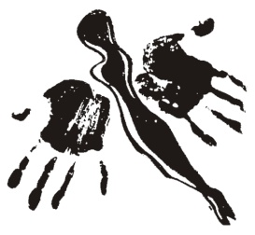
XXIII PRZEGLĄD SZTUKI NIEPROFESJONALNEJ ZIEMI HAJNOWSKIEJ

KARTA ZGŁOSZENIOWA

Imię i nazwisko
............................................................................
............................................................................

- Dokładny adres
............................................................................
............................................................................

- Numer telefonu
............................................................................
............................................................................

- Krótka nota biograficzna
............................................................................
............................................................................
............................................................................
............................................................................

Wykaz prac

Lp. | Tytuł | Technika | Wymiary | Wartość
1.
2.
3.
4.
5.

................................. ............................... Data Podpis

